Die Möbelwelt dreht sich auf der imm cologne 2024 FurnSpin von Hettich erobert den Bereich Living

Der neuartige Dreh-Schwenk-Beschlag FurnSpin von Hettich, mit dem sich ganze Möbelelemente um die eigene Achse drehen lassen, war die Top-Innovation auf der interzum 2023 – und sorgte für Furore in der internationalen Möbelwelt. Auf der imm cologne vom 14. - 18. Januar zeigen nun die ersten Möbelhersteller ihre exklusiven Anwendungen mit FurnSpin im Bereich Living.

Besucherinnen und Besucher der imm cologne dürfen gespannt sein, wie „The Joy of FurnSpin“ die Premiummöbel im Bereich Living mit der Dimension des Drehens noch weiter aufwertet. Nach ersten Premieren bei Badmöbeln auf der ISH und Küchenmöbeln auf der Küchenmeile im letzten Jahr erobert der innovative Dreh-Schwenk-Beschlag FurnSpin nun auch die Wohnmöbel. Unter anderem zeigt der Glasmöbelspezialist Dreieck Design Anwendungen mit FurnSpin in maßgeschneiderten Design-Glasmöbeln. Auch der dänische Hersteller Skovby bringt mit der Beschlag-Innovation Bewegung in seine hochwertigen skandinavischen Holzmöbel.

Neue Faszination und Facetten
Für anspruchsvolle Möbelkunden im Premiumsegment zählt verstärkt Individualität. Gesucht wird das Außergewöhnliche, das den Unterschied macht. FurnSpin erlaubt neuartige Möbel- und Raumkonzepte mit überraschender Performance in einer Designqualität, die sich deutlich vom Standard abhebt. Dank des innovativen Beschlags wird der Wechsel zwischen „geschlossen“ und „offen“ effektvoll in Szene gesetzt. Mit einem eleganten Dreh wandelt sich die geschlossene Möbelfront zum offenen Regal und damit augenblicklich auch die Atmosphäre im Raum: Nach Bedarf aufgeräumt und puristisch im geschlossenen Zustand, oder aber geöffnet mit gutem Überblick und schnellem Zugriff von zwei Seiten. Für seinen hohen Innovationsgrad erhielt der Dreh-Schwenk-Beschlag FurnSpin von Hettich den „interzum Award 2023“ in der Kategorie „Best of the Best“.

Hettich gibt mit seiner Beschlag-Innovation Möbelherstellern und Designern neue Impulse, um ihren Premiumanspruch wirkungsvoll zu unterstreichen. Ob raumhohe Möbel oder kleine Vitrinen-Elemente – mit FurnSpin wird alles drehbar. Dabei bleibt der Beschlag nahezu im Verborgenen und bietet alle bekannten Komfortfunktionen wie etwa Einzugsdämpfung oder Push to open für griffloses Möbeldesign. FurnSpin ist ein Beschlag mit dem Potenzial, die Möbelwelt zu verändern.

Mehr zu FurnSpin unter: https://furnspin.hettich.com/

Folgendes Bildmaterial steht im Menü ”Presse” auf www.hettich.com zum Download bereit:


042024_a
FurnSpin erlaubt eine attraktive Form der Stauraumnutzung und verleiht Möbeln Erlebnischarakter. Mit einer Handbewegung lassen sich ganze Möbelelemente von geschlossen nach offen drehen. Foto: Hettich

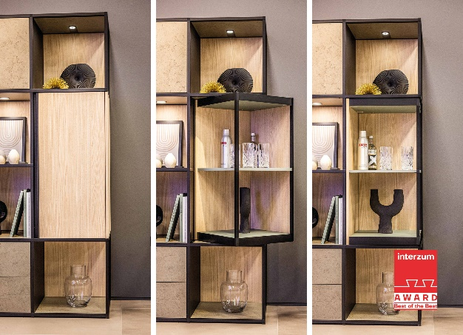
042024_b
Der Dreh-Schwenk-Beschlag FurnSpin von Hettich wurde als herausragende Innovation mit dem „interzum award 2023“ in der Kategorie „Best of the Best“ gewürdigt. Foto: Hettich

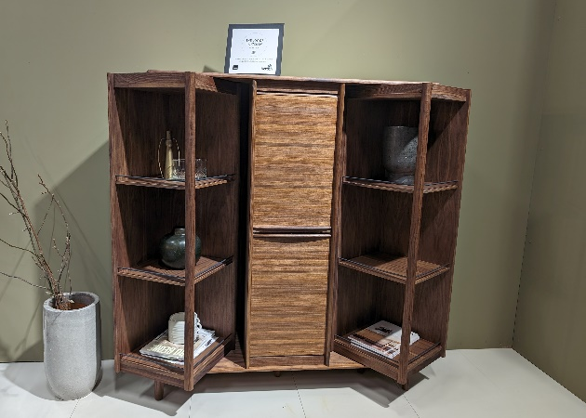
042024_c
Der dänische Möbelhersteller Skovby setzt FurnSpin bei seinem neuen Highboard DualFurn mit zwei drehbaren Holzkorpussen ein. Foto: Hettich

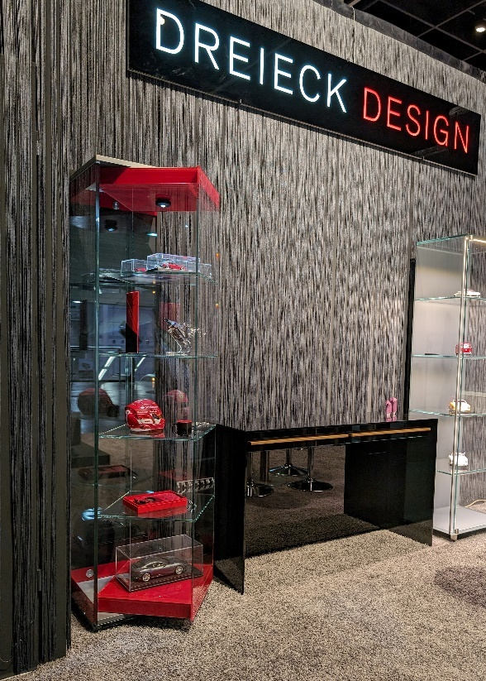
042024_d
MOUVE heißt die drehbare Glasvitrine, mit der DREIEICK DESIGN gemeinsam mit Hettich und dem Dreh-Schwenkbeschlag FurnSpin neue Maßstäbe für Vitrinen im Designsektor setzt. Foto: Hettich

Über Hettich
Hettich wurde 1888 gegründet und gehört heute zu den weltweit größten und erfolgreichsten Herstellern von Möbelbeschlägen. Stammsitz des Familienunternehmens ist Kirchlengern im Möbelcluster Ostwestfalen. In fast 80 Ländern arbeiten rund 8.000 Kolleginnen und Kollegen gemeinsam daran, der Branche zukunftsfähige Lösungen zu liefern. Die Marke Hettich steht mit ihrem Unternehmensversprechen „It's all in Hettich“ für ein umfassendes Leistungsportfolio, das sich weltweit konsequent an den Bedürfnissen der Kunden orientiert. Nachhaltiges Handeln unter sozialen, gesellschaftlichen und ökologischen Aspekten hat dabei traditionell schon immer höchste Priorität. www.hettich.com

